Федеральное государственное бюджетное образовательное учреждение «Сибирский государственный университет телекоммуникаций и информатики»

Кафедра Вычислительных систем

Курсовая работа
по дисциплине «Архитектура ЭВМ»
на тему «Обработка команд центральным процессором, транслятор с языка Simple Assembler и Simple Basic»

Выполнил: студент II курса
ИВТ, гр. ИА-831
Зарубин Максим Евгеньевич
Проверил:
Майданов Юрий Сергеевич

Новосибирск 2020

Содержание
1. Текст задания к курсовой работе 2
2. Архитектура Вычислительной машины Simple Computer 5
3. Проделанная работа 9
4. Результаты проведенного исследования 14
Выводы 13
Список используемой литературы 14

Текст задания к курсовой работе
В рамках курсовой работы необходимо доработать модель Simple Computer так, чтобы она обрабатывала команды, записанные в оперативной памяти. Система команд представлена в таблице 1. Из пользовательских функций необходимо реализовать только одну согласно варианту задания. Для разработки программ требуется создать трансляторы с языков Simple Assembler и Simple Basic.
Обработка команд центральным процессором
Для выполнения программ моделью Simple Computer необходимо реализовать две функции:
int ALU (int command, int operand) – реализует алгоритм работы арифметико-логического устройства. Если при выполнении функции возникла ошибка, которая не позволяет дальше выполнять программу, то функция возвращает -1, иначе 0;
int CU (void) – обеспечивает работу устройства управления. Обработку команд осуществляет устройство управления. Функция CU вызывается либо обработчиком сигнала от системного таймера, если не установлен флаг «игнорирование тактовых импульсов», либо при нажатии на клавишу t. Алгоритм работы функции следующий:
1. из оперативной памяти считывается ячейка, адрес которой храниться в регистре instructionCounter;
2. полученное значение декодируется как команда;
3. если декодирование невозможно, то устанавливаются флаги «указана неверная команда» и «игнорирование тактовых импульсов» (системный таймер можно отключить) и работа функции прекращается.
4. Если получена арифметическая или логическая операция, то вызывается функция ALU, иначе команда выполняется самим устройством управления.
5. Определяется, какая команда должна быть выполнена следующей и адрес еѐ ячейки памяти заносится в регистр instructionCounter.
6. Работа функции завершается.
Транслятор с языка Simple Assembler
Разработка программ для Simple Computer может осуществляться с использованием низкоуровневого языка Simple Assembler. Для того чтобы программа могла быть обработана Simple Computer необходимо реализовать транслятор, переводящий текст Simple Assembler в бинарный формат, которым может быть считан консолью управления.
Пример программы на Simple Assembler:
00 READ 09 ; (Ввод А)
01 READ 10 ; (Ввод В)
02 LOAD 09 ; (Загрузка А в аккумулятор)
03 SUB 10 ; (Отнять В)
04 JNEG 07 ; (Переход на 07, если отрицательное)
05 WRITE 09 ; (Вывод А)
06 HALT 00 ; (Останов)
07 WRITE 10 ; (Вывод В)
08 HALT 00 ; (Останов)
09 = +0000 ; (Переменная А)
10 = +9999 ; (Переменная В)
Программа транслируется по строкам, задающим значение одной ячейки памяти. Каждая строка состоит как минимум из трех полей: адрес ячейки памяти, команда (символьное обозначение), операнд. Четвертым полем может быть указан комментарий, который обязательно должен начинаться с символа точка с запятой. Название команд представлено в таблице 1. Дополнительно используется команда =, которая явно задает значение ячейки памяти в формате вывода его на экран консоли (+XXXX).
Команда запуска транслятора должна иметь вид: sat файл.sa файл.o, где файл.sa – имя файла, в котором содержится программа на Simple Assembler, файл.o – результат трансляции.
Транслятор с языка Simple Basic
Для упрощения программирования пользователю модели Simple Computer должен быть предоставлен транслятор с высокоуровневого языка Simple Basic. Файл, содержащий программу на Simple Basic, преобразуется в файл с кодом Simple Assembler. Затем Simple Assembler-файл транслируется в бинарный формат. В языке Simple Basic используются следующие операторы: rem, input, output, goto, if, let, end.
Пример программы на Simple Basic:
10 REM Это комментарий
20 INPUT A
30 INPUT B
40 LET C = A – B
50 IF C < 0 GOTO 20
60 PRINT C
70 END
Каждая строка программы состоит из номера строки, оператора Simple Basic и параметров. Номера строк должны следовать в возрастающем порядке. Все команды за исключением команды конца программы могут встречаться в программе многократно. Simple Basic должен оперировать с целыми выражениями, включающими операции +, -, *, и /. Приоритет операций аналогичен C. Для того чтобы изменить порядок вычисления, можно использовать скобки.
Транслятор должен распознавания только букв верхнего регистра, то есть все символы в программе на Simple Basic должны быть набраны в верхнем регистре (символ нижнего регистра приведет к ошибке). Имя переменной может состоять только из одной буквы. Simple Basic оперирует только с целыми значениями переменных, в нем отсутствует объявление переменных, а упоминание переменной автоматически вызывает ее объявление и присваивает ей нулевое значение. Синтаксис языка не позволяет выполнять операций со строками.

Архитектура Вычислительной машины Simple Computer
Архитектура Simple Computer включает следующие функциональные блоки:
- оперативную память;
- внешние устройства;
- центральный процессор.
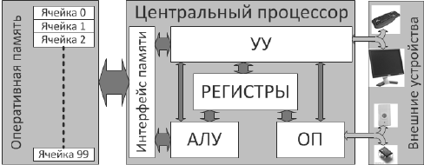
Рисунок 1 – Архитектура вычислительной машины Simple Computer
Оперативная память
Оперативная память – это часть Simple Computer, где хранятся программа и данные. Память состоит из ячеек (массив), каждая из которых хранит 15 двоичных разрядов. Ячейка – минимальная единица, к которой можно обращаться при доступе к памяти. Все ячейки последовательно пронумерованы целыми числами. Номер ячейки является еѐ адресом и задается 7-миразрядным числом.
Внешние устройства
Внешние устройства включают: клавиатуру и монитор, используемые для взаимодействия с пользователем, системный таймер, задающий такты работы Simple Computer и кнопку «Reset», позволяющую сбросить Simple Computer в исходное состояние.
Центральный процессор
Выполнение программ осуществляется центральным процессором Simple Computer. Процессор состоит из следующих функциональных блоков:
- регистры (аккумулятор, счетчик команд, регистр флагов);
- арифметико-логическое устройство (АЛУ);
- управляющее устройство (УУ);
- обработчик прерываний от внешних устройств (ОП);
- интерфейс доступа к оперативной памяти.
Регистры являются внутренней памятью процессора. Центральный процессор Simple Computer имеет: аккумулятор, используемый для временного хранения данных и результатов операций, счетчик команд, указывающий на адрес ячейки памяти, в которой хранится текущая выполняемая команда и регистр флагов, сигнализирующий об определѐнных событиях. Аккумулятор имеет разрядность 15 бит, счетчика команд – 7 бит. Регистр флагов содержит 5 разрядов: переполнение при выполнении операции, ошибка деления на 0, ошибка выхода за границы памяти, игнорирование тактовых импульсов, указана неверная команда.
Арифметико-логическое устройство (англ. arithmetic and logic unit, ALU) — блок процессора, который служит для выполнения логических и арифметических преобразований над данными. В качестве данных могут использоваться значения, находящиеся в аккумуляторе, заданные в операнде команды или хранящиеся в оперативной памяти. Результат выполнения операции сохраняется в аккумуляторе или может помещаться в оперативную память. В ходе выполнения операций АЛУ устанавливает значения флагов «деление на 0» и «переполнение».
Управляющее устройство (англ. control unit, CU) координирует работу центрального процессора. По сути, именно это устройство отвечает за выполнение программы, записанной в оперативной памяти. В его функции входит: чтение текущей команды из памяти, ее декодирование, передача номера команды и операнда в АЛУ, определение следующей выполняемой команды и реализации взаимодействий с клавиатурой и монитором. Выбор очередной команды из оперативной памяти производится по сигналу от системного таймера. Если установлен флаг «игнорирование тактовых импульсов», то эти сигналы устройством управления игнорируются. В ходе выполнения операций устройство управления устанавливает значения флагов «указана неверная команда» и «игнорирование тактовых импульсов».
Обработчик прерываний реагирует на сигналы от системного таймера и кнопки «Reset». При поступлении сигнала от кнопки «Reset» состояние процессора сбрасывается в начальное (значения всех регистров обнуляется и устанавливается флаг «игнорирование сигналов от таймера»). При поступлении сигнала от системного таймера, работать начинает устройство управления.

Система команд Simple Computer
Получив текущую команду из оперативной памяти, устройство управления декодирует ее с целью определить номер функции, которую надо выполнить и операнд. Формат команды следующий

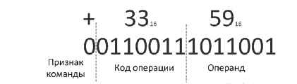
Рисунок 2 – Формат команды центрального процесса Simple Computer

Таблица команд центрального процессора Simple Computer
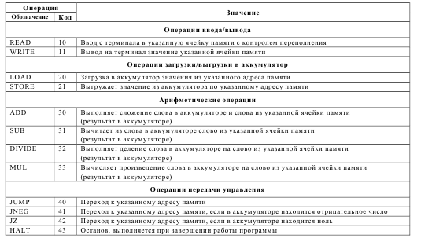
Консоль управления
Консоль управления содержит следующие области:
- Memory – содержимое оперативной памяти Simple Computer.
- Accumulator – значение, находящееся в аккумуляторе;
- instructionCounter – значение регистра «счетчик команд»;
- Operation – результат декодирования операции;
- Flags – состояние регистра флагов («P» - переполнение при выполнении операции,
«O» - ошибка деления на 0, «М» - ошибка выхода за границы памяти, «Т» - игнорирование
тактовых импульсов, «Е» - указана неверная команда);
- Cell – значение выделенной ячейки памяти в области Memory (используется для редактирования);
- Keys – подсказка по функциональным клавишам;
- Input/Otput – область, используемая Simple Computer в процессе выполнения программы для ввода информации с клавиатуры и вывода еѐ на экран.
Содержимое ячеек памяти и регистров центрального процессора выводится в декодированном виде. При этом, знак «+» соответствует значению 0 в поле «признак команды», следующие две цифры – номер команды и затем операнд в шестнадцатеричной системе счисления.
Пользователь имеет возможность с помощью клавиш управления курсора выбирать ячейки оперативной памяти и задавать им значения. Нажав клавишу F5, пользователь может задать значение аккумулятору, F6 – регистру «счетчик команд». Сохранить содержимое памяти (в бинарном виде) в файл или загрузить его обратно пользователь может, нажав на клавиши «l», «s» соответственно (после нажатия в поле Input/Output пользователю предлагается ввести имя файла). Запустить программу на выполнение (установить значение флага «игнорировать такты таймера» в 0) можно с помощью клавиши r. В процессе выполнения программы, редактирование памяти и изменение значений регистров недоступно. Чтобы выполнить только текущую команду пользователь может нажать клавишу t. Обнулить содержимое памяти и задать регистрам значения «по умолчанию» можно нажав на клавишу i.

Проделанная работа
- Постановка задачи исследования
Необходимо доработать модель Simple Computer так, чтоб она выполняла команды, записанные в оперативной памяти (для чего создается обработчик команд). Для управления и визуализации модели требуется создать консоль. Для разработки программ нужно создать трансляторы с языков Simple Assembler и Simple Basic.
- Блок схема
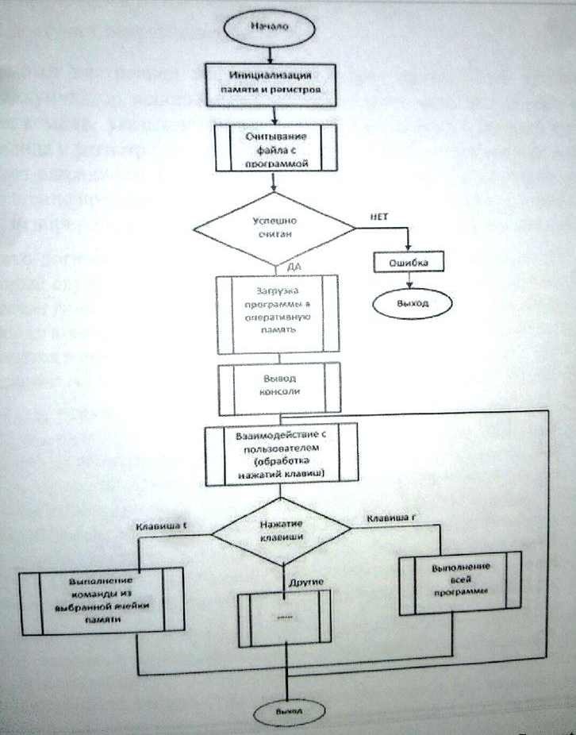
- Программная реализация
Для разработки простейшей вычислительной машины Simple Computer были разработаны следующие функции:
- sc_memory.с, sc_command.c, sc_register.c
int sc_memoryInit () – инициализирует оперативную память Simple Computer, задавая всем еѐ ячейкам нулевые значения;
int sc_memorySet (int address, int value) – задает значение указанной ячейки памяти как value;
int sc_memoryGet (int address, int * value) – возвращает значение указанной ячейки памяти в value;
int sc_memorySave (char * filename) – сохраняет содержимое памяти в файл в бинарном виде;
int sc_memoryLoad (char * filename) – загружает из указанного файла содер-жимое оперативной памяти (используя функцию read или fread);
int sc_regInit (void) – инициализирует регистр флагов нулевым значением;
int sc_regSet (int register, int value) – устанавливает значение указанного регистра флагов;
int sc_regGet (int register, int * value) – возвращает значение указанного флага;
int sc_commandEncode (int command, int operand, int * value) – кодиру-ет команду с указанным номером и операндом и помещает результат в value;
int sc_commandDecode (int value, int * command, int * operand) – деко-дирует значение как команду Simple Computer.

- mt.с
int mt_clrscr (void)- производит очистку и перемещение курсора в левый верхний угол экрана;
int mt_gotoXY (int, int) - перемещает курсор в указанную позицию;
int mt_getscreensize (int * rows, int * cols) - определяет размер экрана терминала
int mt_setfgcolor (enum colors) - устанавливает цвет последующих выводимых символов;
int mt_setbgcolor (enum colors) - устанавливает цвет фона последующих выводимых символов.

- bc.c
int bc_printA (char * str) - выводит строку символов с использованием дополнительной кодировочной таблицы;
int bc_box(int x1,int y1,int x2,int y2)-выводит на экран псевдографическую рамку;
int bc_printbigchar (int [2], int x, int y, enum color, enum color) - выводит на экран "большой символ" размером восемь строк на восемь столбцов;
int bc_setbigcharpos (int * big, int x, int y, int value) - устанавливает значение знакоместа "большого символа" в строке x и столбце y в значение value;
int bc_getbigcharpos(int * big, int x, int y, int *value) - возвращает значение позиции в "большом символе" в строке x и столбце y;
int bc_bigcharwrite (int fd, int * big, int count) - записывает заданное число "больших символов" в файл. Формат записи определяется пользователем;
int bc_bigcharread (int fd, int * big, int need_count, int * count) считывает из файла заданное количество "больших символов".

- rk.c
int rk_readkey (enum keys *) - анализирующую последовательность символов и возвращающую первую клавишу, которую нажал пользователь;
int rk_mytermsave (void) - сохраняет текущие параметры терминала;
int rk_mytermrestore (void) - восстанавливает сохранѐнные параметры терминала.
int rk_mytermregime (int regime, int vtime, int vmin, int echo, int sigint) - переключает терминала между режимами.

- cpu.c
void CU( ) - обеспечивает работу устройства управления.
int ALU(int command, int operand) - реализует алгоритм работы арифметико-логического устройства.

- print.c
void printLine(int ctr) – рисует линию цвета фона, закрашивая необходимую область.
void refreshGuiSt(int position) – выполняет отрисовку консоли Simple Computer.
void refreshGui(int position) – перерисовывает изменчивые области консоли Simple Computer.
void printAccum( ) – выводит в значение аккумулятора.
void printBoxes( ) – рисует все рамки.
void printCounter( ) – выводит значение счетчика команд.
void printKeys(int x, int y) – выводит пояснение по активным кнопкам.
void printLabels( ) – выводит все подписи.
void printOperation(int position) – выводит результат декодирования операции ячейки, адресуемой счетчиком команд
void printFlags(int x, int y) – выводит регистр флагов.
int printMcell(int pos) – рисует большими буквами содержимое ячейки памяти, на которую указывает курсор.
void printMemory(int x, int y, int position) – выводит содержимое памяти.

- handlers.c
void timerHand(int sig) – обработчик сигнала.
void ursignalHand(int sig) – ставит консоль в исходное положение, сбрасывая все настройки.
void ursignalHand2(int sig) – останавливает таймер и активирует флаг игнорирования тактовых импульсов.
void killHand(int sig) – деактивирует все сигналы, очищает экран.

- change.c
void frequencyGenerator (int status) – запускает или останавливает таймер.
void setSignals( ) – считывает набор сигналов.
void signalsRestore( ) – возвращает сигналы в начальное состояние.
void setIgnoreAlarm( ) – задает параметры игнорирования сигналов.
void restoreIgnoreAlarm( ) – возвращает параметры игнорирования сигналов в исходное состояние.
void setEchoRegime( ) – устанавливает режим, который отображает все символы по мере их набора.
void restoreEchoRegime( ) – убирает режим, который отображает все символы по мере их набора.
int changeCell(int pos) – обрабатывает введенное пользователем значение ячейки оперативной памяти.
int changeAccumulator(int pos) - обрабатывает введенное пользователем значение аккумулятора.
int changeInstructionPointer(int pos) - обрабатывает введенное пользователем значение счетчика команд int scanNum(int *plusFlag, int *n) – считывает введенное пользователем значение.
int memorySave(int position) – выполняет сохранение оперативной памяти в файл.
int memoryLoad(int position) – выполняет загрузку из файла в оперативную память.

- command.c
int commandHandler(int command, int operand) – выполняет команду, соответствующую поданному коду.

- write.c
void writeChar(int fd, const char* str) – выводит строку символов в файл.
int writeInt(int std, int num, int radix, int znac) – выводит число в файл.
int swriteInt(char* buff, int num, int radix, int znac) – считывает число в строку.

- readInt.c
int myPow(int a, int b) – возводит число а в степень b.
int sreadInt(char* buffers, int* num, int radix) – переводит строку в число.

- asm.c
int asmTrans(int argc, char** argv) – транслирует файл с языка simple assembler на язык simple computer.
int testArgv(char *argv[]) – выполняет проверку открытых файлов.
int asmCommand(char *str) – возвращает код команды.
int strToCommand(char* ptr, int* value) – осуществляет преобразование строки в значение.
int parsingLine(char* str, int* addres, int* value) – обрабатывает строку, получая из нее адрес и значение.

- basic.c
volatile int keywordCode(char *str) – возвращает ключ команды строки.
int testArgvB(char *argv[]) - выполняет проверку открытых файлов
int testFile(char* filename) - выполняет проверку файла на совместимость с simple basic.
int basicTrans(int argc, char *argv[]) - Транслирует файл с языка simple basic на язык simple assembler.
int parsingLineB(char* str, int output) – преобразовывает simple basic в simple assembler.
int ifoperation(int output, char* op, int let) – считывает знак и преобразовывает его в набор команд simple assembler.

- main.c
int main( ) – осуществляет работу simple computer.

Результаты проведенного исследования

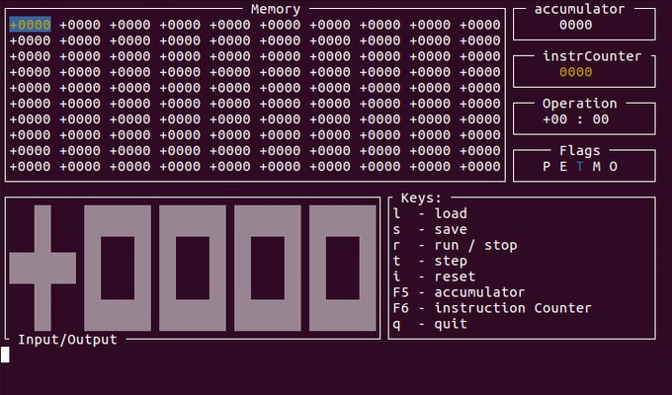
Рис.3. Начальная стадия simple computer
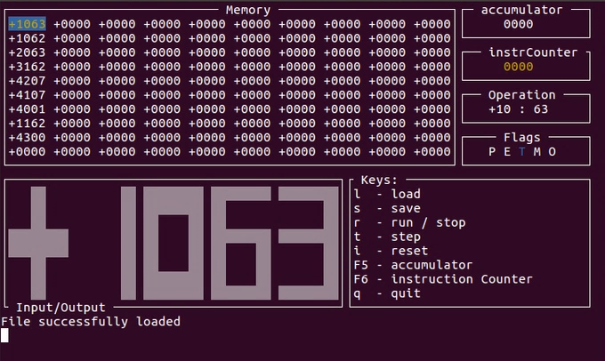
Рис.4. Simple computer после загрузки в него программы

Текст программы на simple basic:
00 REM REM1
10 REM REM2
20 INPUT A
30 INPUT B
40 IF A > B GOTO 30
50 OUTPUT B
60 END

Текст программы на simple assembler:
00 READ 99
01 READ 98
02 LOAD 99
03 SUB 98
04 JZ 07
05 JNEG 07
06 JUMP 01
07 WRITE 98
06 JUMP 01
08 HALT 00

Выводы
- Для разработки приложения simple computer потребовалось узнать о не каноничном режиме работы терминала, описать множество функций, которые обрабатывают созданную оперативную память, задают разные режимы терминала, обрабатывают сигналы и др.
- Для реализации трансляции с simple assembler и simple basic необходимо несколько функций с множеством условных переходов и проверок.
- Была разработана модель простейшей вычислительной машины simple computer.

Список используемой литературы
- Организация ЭВМ и систем. Практикум // С.Н. Мамойленко, Новосибирск: ГОУ ВПО «СибГУТИ», 2005 г., URL:
- Архитектура компьютера. 4-е изд. // Э. Танненбаум. – СПб.: Питер, 2003.
- Организация ЭВМ. 5-е изд. / К. Хамахер, З. Вранешич, С. Заки. – СПб.: Питер; Киев: Изда-тельская группа BHV, 2003.
- Цилькер Б.Я., Орлов С.А. Организация ЭВМ и систем: учебник для ВУЗов. – СПб.: Питер, 2004.

